Завдання для асинхронного формату дистанційного навчання
на 12 квітня 2022 року

1 клас

Навчання грамоти /письмо/. | ,,Письмо рядкової букви ю,слів з нею. Написання речень .Словниковий диктант."  https://youtube.com/watch?v=hDFYDtmDHyM&feature=share  https://youtube.com/watch?v=Da1tIWtErWg&feature=share
Математика | ,, Десятковий склад числа. Розкладання числа на розрядні доданки.Задача на знаходження  невідомого доданка."  https://youtu.be/05wf-0fcmdE  https://youtube.com/watch?v=AKF0ulFqVpg&feature=share  https://youtube.com/watch?v=jyXpyYLW3dw&feature=share
Англійська мова | Holidays  https://www.youtube.com/watch?v=LOEpmS40mZU  https://www.youtube.com/watch?v=WkKfNVDG8SM&list=PL_LuouJxX509HWPAJ-T5lH5qmFqSOWGfz&index=30  https://www.youtube.com/watch?v=vJubFTpEB_M&list=PL_LuouJxX509HWPAJ-T5lH5qmFqSOWGfz&index=31
Корекція мовлення | 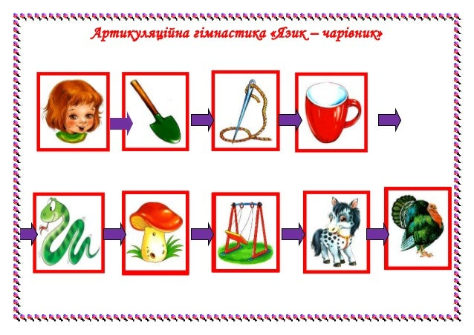  - Артикуляційні вправи  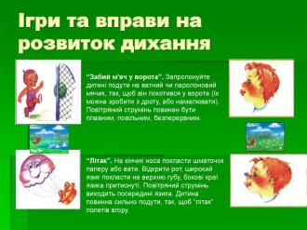  Вправи на розвиток мовного дихання
ЛФК | Руханка-танок "Чіку ріку"  https://www.youtube.com/watch?v=WE1EsSuhCd8  Гімнастика для очей  https://www.youtube.com/watch?v=8G87kg9s1HM
Трудове навчання | Вербові котики з пластиліну і вати  https://www.youtube.com/watch?v=-PwbwNECsog

2 клас
Українська мова | Тема: Легко-гра. Числівник.  Пройдіть за посиланням та виконайте завдання:  https://youtu.be/2FsNnBPh9Dk
Літературне читання | Тема: Легко-гра. Числівник.  Пройдіть за посиланням та виконайте завдання:  https://youtu.be/2FsNnBPh9Dk
ЯДС | Тема: Ознаки весни в житті рослин.(с.72-73)  Пройдіть за посиланням та опрацюйте тему:  https://www.youtube.com/watch?v=4kn_6GIzq3M
Музичне мистецтво | 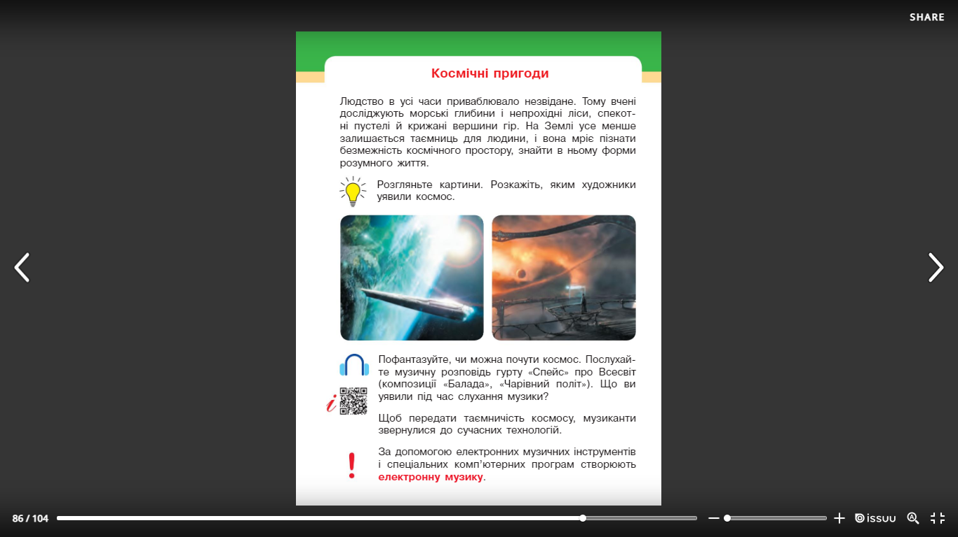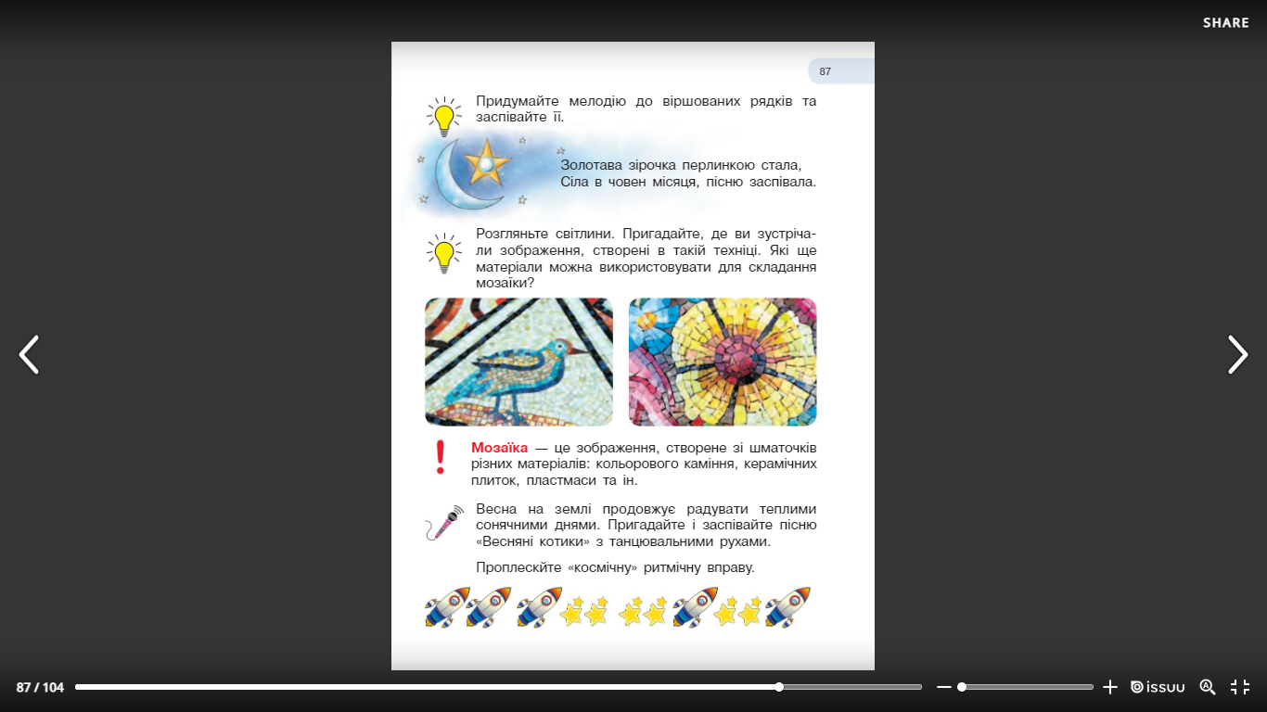  Весняні котики  https://www.youtube.com/watch?v=vy5ShdXJxrQ
Корекція мовлення | 1. Організаційний момент  2. Вправа на дихання “Плавець” (вдих – пауза – видих).  3. Артикуляційні вправи:  - посмішка  - здивування  - язичок йде в гості до носика  - лопаточка  - неслухняний язичок.  4. Розвиток сили голосу і переключення органів артикуляції “Пісенька’ (А, О, У; А- О – І; І- И – У)”.  5. Гра на розвиток пам’яті та уваги “Що зникло?”.
Фізична культура | Правила т/б під час виконання вправ з м’ячем.  Загальнорозвиваючі впр.  перейдіть за посиланням https://youtu.be/UeEhWIlxS3Y.  https://youtu.be/potSm2jIR3M  Вправи на поставу  перейдіть за посиланням https://youtu.be/-KGiS5KCfwI  https://youtu.be/YaY9TwByZsI

3 клас
Корекція мовлення | - Артикуляційні вправи  https://m.youtube.com/watch?v=et8MRDK8vKc  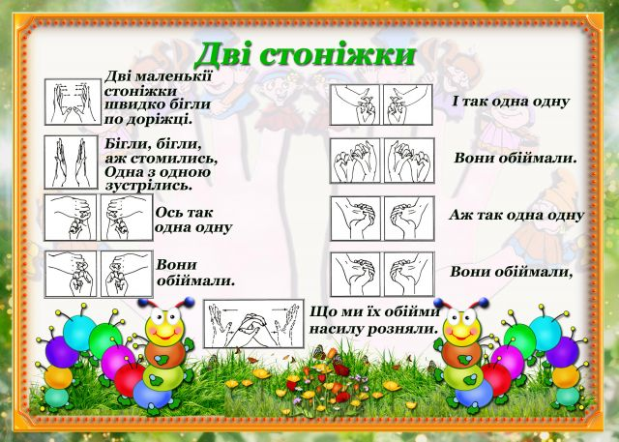  - Пальчикові вправи

4 клас
Українська мова | Тема: Спостерігаю за прислівниками.  Перейдіть за посиланням, передивіться відео:  https://youtu.be/t1To3EO3EDQ  Робочий зошит:  стор.48 впр.2  Підручник:  стор.118 впр.3  стор. 119 впр.4  стор. 119 впр.5
Літературне читання | Тема: Перевіряю свої досягнення.  Перейдіть за посиланням і дайте відповіді на запитання:  https://naurok.com.ua/test/pereviryayu-svo-dosyagnennya-rozdil-vidkrivaemo-svit-literaturnih-bayok-kazok-i-p-es-savchenko-1337169.html
Математика | Тема: Задачі на зустрічний рух. Розв’язування складних рівнянь  Перейдіть за посиланням та опрацюйте тему:  https://www.youtube.com/watch?v=6_CXZm0K9gQ
ЯДС | Тема: Озера й болота України.  Підручник: стор.75-78  Перейдіть за посиланням та передивіться відео:  https://www.youtube.com/watch?v=EDaa2agNKUU
Корекція мовлення | 1. Організаційний момент  2. Вправи на дихання “Пливи кораблик”.  3.Артикуляційні вправи:  - посмішка – трубочка  - барабанщик  - грибочок  - кулемет  4. Розвиток переключення органів артикуляції:  - кулак – долонька  - кулак – ребро  5. Розвиток фонематичного сприйняття.  6.Розвиток пізнавальних процесів. Гра “Запам’ятай рух”.  7. Пальчикові вправи.
Логоритміка | https://www.youtube.com
ЛФК | Руханка-танок "Чіку ріку"  https://www.youtube.com/watch?v=WE1EsSuhCd8  Гімнастика для очей  https://www.youtube.com/watch?v=8G87kg9s1HM

